PEMERINTAH KABUPATEN TANA TORAJA
DINAS PENDIDIKAN DAN KEBUDAYAAN
SD Negeri 293 INPRES MEBALI
Jl. Poros Mebali-Makale, Tana Toraja

LAMPIRAN 1

RENCANA PELAKSANAAN PEMBELAJARAN (RPP)
(Siklus I, Pertemuan 1)

Nama Sekolah : SD Negeri 293 Inpres Mebali
Mata Pelajaran : Ilmu Pengetahuan Alam
Kelas/Semester : V (Lima) / II (Dua)
Alokasi Waktu : 2 x 30 menit (1 jam pelajaran)

- Standar Kompetensi :
Memahami hubungan antara gaya, gerak, dan energi serta fungsinya.

- Kompetensi Dasar :
Mendeskripsikan hubungan antara gaya, gerak, dan energi melalui percobaan (gaya gravitasi, gaya gesek dan gaya magnet)

- Indikator :
- Kognitif
- Produk
- Mengidentifikasi sifat serta pengaruh gaya gesek dalam kehidupan sehari-hari
- Proses
- Membandingkan gerak benda pada permukaan yang berbeda-beda (kasar, halus)
- Psikomotor
  - Terampil dalam melakukan percobaan membandingkan gerak benda pada permukaan yang berbeda-beda
- Afektif
- Karakter
- Teliti
- Keterampilan Sosial
- Menyumbang ide atau pendapat

- Tujuan Pembelajaran :
Setelah kegiatan pembelajaran, diharapkan :
- Kognitif
- Produk
- Siswa mampu mengidentifikasi sifat serta pengaruh gaya gesek dalam kehidupan sehari-hari
- Proses
- Siswa mampu membandingkan gerak benda pada permukaan yang berbeda-beda (kasar, halus)
- Psikomotor
  - Siswa terampil dalam melakukan percobaan membandingkan gerak benda pada permukaan yang berbeda-beda (kasar, halus)
- Afektif
- Karakter
- Siswa teliti dalam melakukan percobaan
- Keterampilan Sosial
- Siswa aktif menyumbang ide atau pendapat dalam melakukan percobaan
- Materi Pelajaran
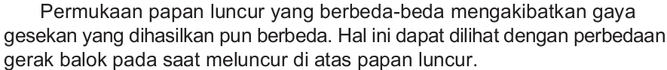
Apa yang akan terjadi apabila kita berjalan di lantai yang licin? Mengapa
kita merasakan kesulitan apabila berjalan di atas lantai yang licin. Permasalahan ini berhubungan dengan gaya gesekan.
Gaya gesek merupakan hambatan yang terjadi ketika dua permukaan benda saling bersentuhan arah gaya gesek berlawanan dengan arah gerak benda. Oleh karena itu, adanya gaya gesek dapat mengurangi kecepatan gerak benda. Kecepatan gerak benda berkurang dan akhirnya benda berhenti bergerak.
Gaya gesek dapat dibedakan menjadi dua, yaitu gaya gesek statis dan gaya gesek kinetis. Gaya gesek statis adalah gaya gesek ketika benda akan bergerak. Adapun gaya kinetis adalah gaya gesek ketika benda sudah bergerak
Besarnya gaya gesek ditentukan oleh dua factor, yaitu:
        - Kasar tidaknya permukaan benda
        - Luas permukaan benda yang bergesekan

- Metode Pembelajaran
- Metode pembelajaran
- Inkuiri
- Tanya jawab
- Percobaan
- Pemberian tugas

- Langkah-langkah Pembelajaran :
    - Kegiatan Awal (± 10 menit)
Kegiatan
        - Memberikan salam, berdoa, mengecek kehadiran siswa
        - Appersepsi
        - Guru menjelaskan tujuan pembelajaran.

    - Kegiatan Inti (± 45 menit)
Langkah Inkuiri | Kegiatan
Orientasi | - Guru menjelaskan materi tentang pengaruh gerak benda pada permukaan yang berbeda-beda
Merumuskan Masalah | - Guru memberikan topik rumusan masalah: mana lebih cepat meluncur di permukaan yang kasar atau permukaan yang halus?  - Siswa mencari jawaban dari rumusan masalah tersebut
Merumuskan Hipotesis | - Guru merumuskan hipotesis: jika benda diletakkan pada permukaan berbeda-beda, maka gerakan benda tersebut akan berbeda.
Mengumpulkan Data | - Siswa diberi kesempatan mengemukakan pendapatnya mengenai masalah yang dikaji
Menguji Hipotesis | - Siswa dibagi kelompok  - Guru membagi LKS untuk diselesaikan dalam waktu 20 menit  - Siswa berdiskusi menyelesaikan LKS, sementara guru mengarahkan dalam diskusi  - Setelah waktu berakhir, setiap kelompok memaparkan hasil diskusi  - Guru membahas hasil diskusi dan merumuskan pemecahan masalah
Merumuskan Kesimpulan | - Guru menarik kesimpulan dari hasil percobaan yang telah dilakukan  - Siswa diberikan evaluasi berupa tes tertulis secara individu.

- Kegiatan Akhir (± 5 menit)
Kegiatan
            - Siswa bersama guru mengadakan refleksi terhadap materi yang telah dibahas
            - Guru bersama siswa menyimpulkan materi pembelajaran
            - Guru memberikan tugas rumah (PR)
            - Guru memberikan pesan-pesan moral

- Media dan Sumber Belajar :
- Media : Benda-benda yang permukaannya berbeda-beda.
- Sumber Belajar :
- SBI. 2010. Ilmu Pengetahuan Alam Kelas V. Klaten. Intan Pariwara
- Sulistyanto Heri, dkk. 2008. Ilmu Pengetahuan Alam Untuk SD/MI kelas 5. Jakarta. Pusat Perbukuan Departemen Pendidikan Nasional.

- Evaluasi/Penilaian :
      - Teknik Penilaian
  - Penilaian proses pada saat dilakukan percobaan
  - Penilaian hasil belajar dilakukan dengan pemberian tes
      - Bentuk Instrumen (Terlampir)
Isian
Mebali, 23 April 2013
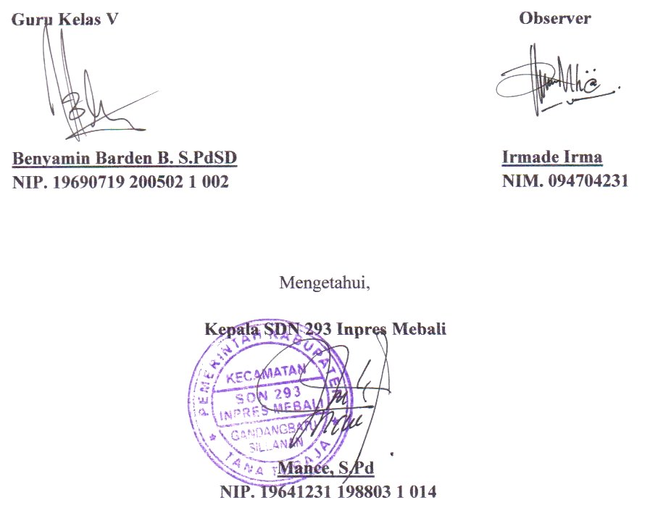

PEMERINTAH KABUPATEN TANA TORAJA
DINAS PENDIDIKAN DAN KEBUDAYAAN
SD Negeri 293 INPRES MEBALI
Jl. Poros Mebali-Makale, Tana Toraja

LAMPIRAN 2
RENCANA PELAKSANAAN PEMBELAJARAN (RPP)
(Siklus I, Pertemuan 2)

Nama Sekolah : SD Negeri 293 Inpres Mebali
Mata Pelajaran : Ilmu Pengetahuan Alam
Kelas/Semester : V (Lima) / II (Dua)
Alokasi Waktu : 2 x 30 menit (1 Jam Pelajaran)

- Standar Kompetensi :
Memahami hubungan antara gaya, gerak, dan energi serta fungsinya.
- Kompetensi Dasar :
Mendeskripsikan hubungan antara gaya, gerak, dan energi melalui percobaan (gaya gravitasi, gaya gesek dan gaya magnet).
- Indikator :
- Kognitif
- Produk
- Mengidentifikasi sifat serta pengaruh gaya gesek dalam kehidupan sehari-hari.
- Proses
- Menjelaskan berbagai cara memperkecil atau memperbesar gaya gesek
- Menjelaskan manfaat dan kerugian yang ditimbulkan oleh gaya gesek dalam kehidupan sehari-hari
- Psikomotor
  - Terampil dalam melakukan percobaan memperkecil dan memperbesar gaya gesek
- Afektif
- Karakter
- Teliti
- Keterampilan Sosial
- Menyumbang ide atau pendapat
- Tujuan Pembelajaran :
Setelah kegiatan pembelajaran, diharapkan :
- Kognitif
- Produk
- Siswa mampu mengidentifikasi sifat serta pengaruh gaya gesek dalam kehidupan sehari-hari
- Proses
- Siswa mampu menjelaskan berbagai cara memperkecil atau memperbesar gaya gesek.
- Siswa mampu menjelaskan manfaat dan kerugian yang ditimbulkan oleh gaya gesek dalam kehidupan sehari-hari.
- Psikomotor
  - Siswa terampil dalam melakukan percobaan memperkecil dan memperbesar gaya gesek
- Afektif
- Karakter
  - Siswa teliti dalam melakukan percobaan
- Keterampilan Sosial
- Siswa aktif dalam menyumbang ide atau pendapat dalam melakukan percobaan.
- Materi Pelajaran
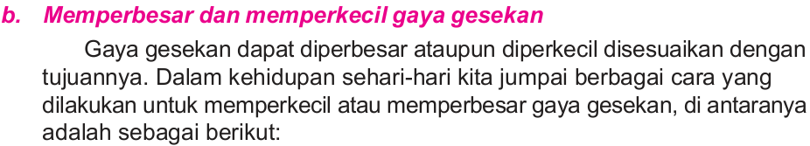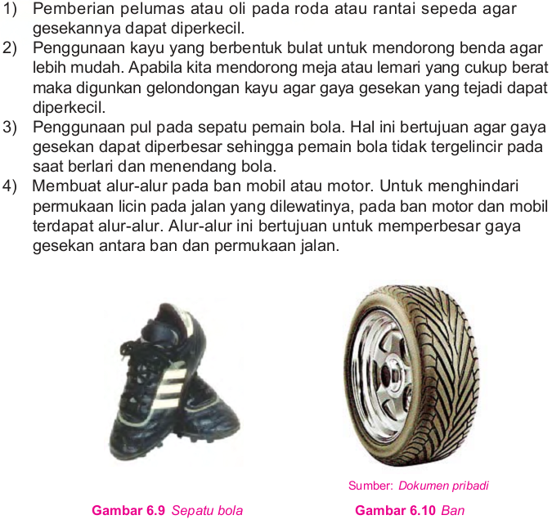
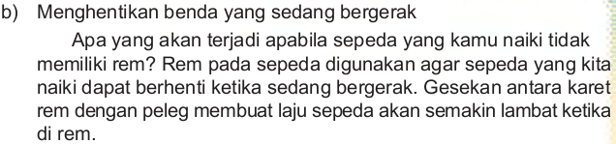
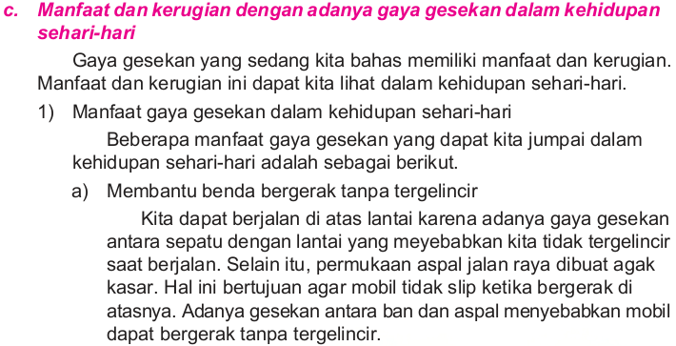

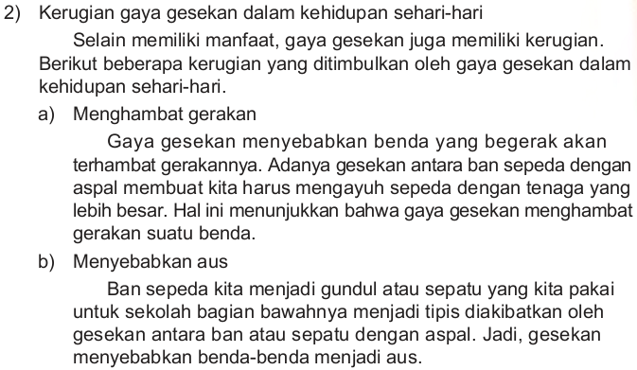

- Metode Pembelajaran
- Metode pembelajaran
  - Inkuiri
  - Tanya jawab
  - Percobaan
  - Pemberian tugas

- Langkah-langkah Pembelajaran :
- Kegiatan Awal (± 10 menit)
Kegiatan
  - Memberikan salam, berdoa, mengecek kehadiran siswa
  - Appersepsi
  - Guru menjelaskan tujuan pembelajaran.

- Kegiatan Inti (± 65 menit)
Langkah Inkuiri | Kegiatan
Orientasi | - Guru menjelaskan materi tentang pengaruh gerak benda pada permukaan yang berbeda-beda
Merumuskan Masalah | - Guru memberikan topik rumusan masalah: mengapa ketika rem ditarik dapat menghentikan laju sepeda?  - Siswa mencari jawaban dari rumusan masalah tersebut
Merumuskan Hipotesis | - Guru merumuskan hipotesis: jika permukaan benda diubah, maka gaya gesek yang ditimbulkan akan berubah.
Mengumpulkan Data | - Siswa diberi kesempatan mengemukakan pendapatnya mengenai masalah yang dikaji
Menguji Hipotesis | - Siswa dibagi kelompok  - Guru membagi LKS untuk diselesaikan dalam waktu 20 menit  - Siswa berdiskusi menyelesaikan LKS, sementara guru mengarahkan dalam diskusi  - Setelah waktu berakhir, setiap kelompok memaparkan hasil diskusi  - Guru membahas hasil diskusi dan merumuskan pemecahan masalah
Merumuskan Kesimpulan | - Guru menarik kesimpulan dari hasil percobaan yang telah dilakukan  - Siswa diberikan evaluasi berupa tes tertulis secara individu.

- Kegiatan Akhir (± 5 menit)
Kegiatan
            - Siswa bersama guru mengadakan refleksi terhadap materi yang telah dibahas
            - Guru bersama siswa menyimpulkan materi pembelajaran
            - Guru memberikan pesan-pesan moral

- Media dan Sumber Belajar :
      - Media : Benda-benda permukaan kasar dan halus
      - Sumber Belajar :
- SBI. 2010. Ilmu Pengetahuan Alam Kelas V. Klaten. Intan Pariwara
- Sulistyanto Heri, dkk. 2008. Ilmu Pengetahuan Alam Untuk SD/MI kelas 5. Jakarta. Pusat Perbukuan Departemen Pendidikan Nasional.

- Evaluasi/Penilaian :
- Teknik Penilaian
- Penilaian proses, pada saat dilakukan percobaan.
- Penilaian hasil belajar dilakukan dengan pemberian tes
- Bentuk Instrumen (Terlampir)
Isian

Mebali, 26 April 2013

PEMERINTAH KABUPATEN TANA TORAJA
DINAS PENDIDIKAN DAN KEBUDAYAAN
SD Negeri 293 INPRES MEBALI
Jl. Poros Mebali-Makale, Tana Toraja

LAMPIRAN 3

RENCANA PELAKSANAAN PEMBELAJARAN (RPP)
(Siklus II, Pertemuan 1)

Nama Sekolah : SD Negeri 293 Inpres Mebali
Mata Pelajaran : Ilmu Pengetahuan Alam
Kelas/Semester : V (Lima) / II (Dua)
Alokasi Waktu : 2 x 30 menit (1 jam pelajaran)

- Standar Kompetensi :
Memahami hubungan antara gaya, gerak dan energi serta fungsinya.

- Kompetensi Dasar :
Mendeskripsikan hubungan antara gaya, gerak dan energi melalui percobaan (gaya gravitasi, gaya gesek dan gaya magnet)

- Indikator :
    - Kognitif
- Produk
- Mengidentifikasi sifat serta pengaruh gaya magnet dalam kehidupan sehari-hari
- Proses
- Mengelompokkan benda-benda yang bersifat magnetik dan non magnetik.
- Menunjukkan kekuatan gaya magnet dalam menembus bebrapa benda.

B. Psikomotor
  - Terampil dalam melakukan percobaan mengelompokkan benda-benda bersifat magnetik dan non magnetik.
C. Afektif
- Karakter
- Teliti
- Keterampilan Sosial
- Menyumbang ide atau pendapat

- Tujuan Pembelajaran :
Setelah kegiatan pembelajaran, diharapkan :
- Kognitif
- Produk
  - Siswa mampu mendeskripsikan sifat serta pengaruh gaya magnet dalam kehidupan sehari-hari.
- Proses
- Siswa mengelompokkan benda-benda yang bersifat magnetik dan non magnetik.
- Siswa mampu menunjukkan kekuatan gaya magnet dalam menembus beberapa benda.
- Siswa dapat mengetahui sifat-sifat magnet.
- Psikomotor
  - Siswa terampil dalam melakukan percobaan mengelompokkan benda-benda bersifat magnetik dan non magnetik.
- Afektif
- Karakter
- Siswa teliti dalam melakukan percobaan
- Keterampilan Sosial
- Siswa aktif dalam menyumbangkan ide atau pendapat dalam melakukan percobaan

- Materi Pelajaran
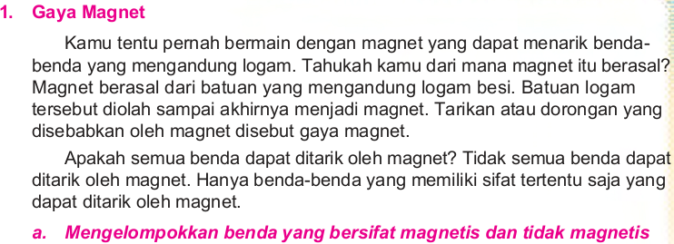
Benda yang dapat ditarik atau digerakkan oleh magnet disebut benda magnetis. Contoh benda magnetis antara lain: paku, mur, baut, pisau, dll. Adapun benda yang tidak dapat ditarik atau digerakkan oleh magnet disebut benda non magnetis. Contoh benda non magnetis antara lain: kertas, plastic, kayu, aluminium, kapur, kaca, dll

- Metode Pembelajaran
- Metode pembelajaran
- Inkuiri
- Tanya jawab
- Percobaan
- Pemberian tugas

- Langkah-langkah Pembelajaran :
    - Kegiatan Awal (± 10 menit)
Kegiatan
        - Memberikan salam, berdoa, mengecek kehadiran siswa
        - Appersepsi
        - Guru menjelaskan tujuan pembelajaran.

    - Kegiatan Inti (± 45 menit)
Langkah Inkuiri | Kegiatan
Orientasi | - Guru menjelaskan materi tentang pengaruh gerak benda pada permukaan yang berbeda-beda
Merumuskan Masalah | - Guru memberikan topik rumusan masalah: hanya benda benda tertentu yang dapat ditarik oleh magnet, bagaimana sebenarnya sifat-sifat magnet itu?  - Siswa mencari jawaban dari rumusan masalah tersebut
Merumuskan Hipotesis | - Guru merumuskan hipotesis: jika benda tertarik oleh magnet, maka benda itu bersifat magnetik dan sebaliknya.
Mengumpulkan Data | - Siswa diberi kesempatan mengemukakan pendapatnya mengenai masalah yang dikaji
Menguji Hipotesis | - Siswa dibagi kelompok  - Guru membagi LKS untuk diselesaikan dalam waktu 20 menit  - Siswa berdiskusi menyelesaikan LKS, sementara guru mengarahkan dalam diskusi  - Setelah waktu berakhir, setiap kelompok memaparkan hasil diskusi  - Guru membahas hasil diskusi dan merumuskan pemecahan masalah
Merumuskan Kesimpulan | - Guru menarik kesimpulan dari hasil percobaan yang telah dilakukan  - Siswa diberikan evaluasi berupa tes tertulis secara individu.

    - Kegiatan Akhir (± 5 menit)
Kegiatan
            - Siswa bersama guru mengadakan refleksi terhadap materi yang telah dibahas
            - Guru bersama siswa menyimpulkan materi pembelajaran
            - Guru memberikan tugas rumah (PR)
            - Guru memberikan pesan-pesan moral

- Media dan Sumber Belajar :
- Media : Magnet Batang, Benda-benda magnetis dan non magnetis
- Sumber Belajar :
- SBI. 2010. Ilmu Pengetahuan Alam Kelas V. Klaten. Intan Pariwara
- Sulistyanto Heri, dkk. 2008. Ilmu Pengetahuan Alam Untuk SD/MI kelas 5. Jakarta. Pusat Perbukuan Departemen Pendidikan Nasional.

- Evaluasi/Penilaian :
- Teknik Penilaian
              - Penilaian proses, pada saat dilakukan percobaan
              - Penilaian hasil belajar, dilakukan dengan pemberian tes
- Bentuk Instrumen (Terlampir)
Isian

Mebali, 7 Mei 2013

PEMERINTAH KABUPATEN TANA TORAJA
DINAS PENDIDIKAN DAN KEBUDAYAAN
SD Negeri 293 INPRES MEBALI
Jl. Poros Mebali-Makale, Tana Toraja

LAMPIRAN 4

RENCANA PELAKSANAAN PEMBELAJARAN (RPP)
(Siklus II, Pertemuan 2)

Nama Sekolah : SD Negeri 293 Inpres Mebali
Mata Pelajaran : Ilmu Pengetahuan Alam
Kelas/Semester : V (Lima) / II (Dua)
Alokasi Waktu : 2 x 30 menit (1 Jam pelajaran)
- Standar Kompetensi :
Memahami hubungan antara gaya, gerak dan energi serta fungsinya.

- Kompetensi Dasar :
Mendeskripsikan hubungan antara gaya, gerak dan energi melalui percobaan (gaya grafitasi, gaya gesek dan gaya magnet)

- Indikator :
- Kognitif
- Produk
- Mengidentifikasi sifat serta pengaruh gaya magnet dalam kehidupan sehari-hari.
- Proses
- Memberi contoh penggunaan gaya magnet dalam kehidupan sehari-hari
- Membuat magnet.
- Psikomotor
  - Terampil dalam melakukan percobaan membuat magnet.

- Afektif
- Karakter
- Teliti
- Keterampilan Sosial
- Menymbang ide atau pendapat
- Tujuan Pembelajaran :
Setelah kegiatan pembelajaran, diharapkan :
- Kognitif
- Produk
- Siswa mampu mengidentifikasi sifat serta pengaruh gaya magnet dalam kehidupan sehari-hari.
- Proses
- Siswa mampu member contoh penggunaan gaya magnet dalam kehidupan sehari-hari
- Siswa mampu membuat magnet melalui beberapa cara.
- Psikomotor
  - Siswa terampil dalam melakukan percobaan membuat magnet melalui beberapa cara.
- Afektif
            - Karakter
  - Siswa teliti dalam melakukan percobaan
            - Keterampilan Sosial
- Siswa aktif menyumbang ide atau pendapat dalam melakukan percobaan.

- Materi Pelajaran
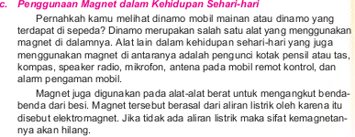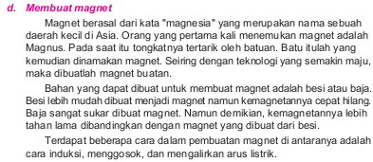
- Metode Pembelajaran
- Metode pembelajaran
    - Inkuiri
    - Tanya jawab
    - Percobaan
    - Pemberian tugas

- Langkah-langkah Pembelajaran :
- Kegiatan Awal (± 10 menit)
Kegiatan
  - Memberikan salam, berdoa, mengecek kehadiran siswa
  - Appersepsi
  - Guru menjelaskan tujuan pembelajaran.

- Kegiatan Inti (± 45 menit)
Langkah Inkuiri | Kegiatan
Orientasi | - Guru menjelaskan materi tentang pengaruh gerak benda pada permukaan yang berbeda-beda
Merumuskan Masalah | - Guru memberikan topik rumusan masalah: bagaimanakan sifat kemagnetan sebuah paku jika didekatkan pada benda-benda magnetis lainnya?  - Siswa mencari jawaban dari rumusan masalah tersebut
Merumuskan Hipotesis | - Guru merumuskan hipotesis: jika benda dilepaskan dari magnet, maka sifat kemagnetan benda tersebut akan hilang.
Mengumpulkan Data | - Siswa diberi kesempatan mengemukakan pendapatnya mengenai masalah yang dikaji
Menguji Hipotesis | - Siswa dibagi kelompok  - Guru membagi LKS untuk diselesaikan dalam waktu 20 menit  - Siswa berdiskusi menyelesaikan LKS, sementara guru mengarahkan dalam diskusi  - Setelah waktu berakhir, setiap kelompok memaparkan hasil diskusi  - Guru membahas hasil diskusi dan merumuskan pemecahan masalah
Merumuskan Kesimpulan | - Guru menarik kesimpulan dari hasil percobaan yang telah dilakukan  - Siswa diberikan evaluasi berupa tes tertulis secara individu.

- Kegiatan Akhir (± 5 menit)
Kegiatan
            - Siswa bersama guru mengadakan refleksi terhadap materi yang telah dibahas
            - Guru bersama siswa menyimpulkan materi pembelajaran
            - Guru memberikan pesan-pesan moral

- Media dan Sumber Belajar :
- Media : Magnet Batang, Paku
- Sumber Belajar :
- SBI. 2010. Ilmu Pengetahuan Alam Kelas V. Klaten. Intan Pariwara
- Sulistyanto Heri, dkk. 2008. Ilmu Pengetahuan Alam Untuk SD/MI kelas 5. Jakarta. Pusat Perbukuan Departemen Pendidikan Nasional.

- Evaluasi/Penilaian :
- Teknik Penilaian
- Penilaian proses, pada saat dilakukan percobaan
- Penilaian hasil belajar, dilakukan dengan pemberian tes
- Bentuk Instrumen (Terlampir)
Isian

Mebali, 10 Mei 2013

LAMPIRAN 5
HASIL OBSERVASI AKTIVITAS MENGAJAR GURU

Siklus ke : I
Kelas / Semester : V / II
Materi : Gaya Gesek
Petunjuk : Berilah tanda () pada kolom yang tersedia sesuai dengan pengamatan anda pada saat guru melaksanakan pembelajaran. Dan berilah komentar atau catatan sesuai dengan indikator yang telah ditentukan.

No | Aspek/indikator | Siklus I
 |  | Pertemuan I |  |  |  | Pertemuan II
 |  | B | C | K | Skor | B | C | K | Skor
1 | Guru memberikan motivasi dan appersepsi serta menyampaikan tujuan pembelajaran inkuiri. |  |  | √ | 1 |  | √ |  | 2
2 | Guru menjelaskan pokok-pokok materi yang akan dipelajari |  | √ |  | 2 | √ |  |  | 3
3 | Guru memberikan topik rumusan masalah yang akan dikaji | √ |  |  | 3 | √ |  |  | 3
4 | Guru merumuskan hipotesis berdasarkan masalah yang akan dikaji. | √ |  |  | 3 | √ |  |  | 3
5 | Guru membagi siswa dalam beberapa kelompok |  | √ |  | 2 |  | √ |  | 2
6 | Guru membagikan LKS untuk dikerjakan dalam kelompok |  | √ |  | 2 | √ |  |  | 3
7 | Guru memberikan arahan selama proses diskusi / percobaan berlangsung |  | √ |  | 2 |  | √ |  | 2
8 | Guru membahas hasil diskusi dan merumuskan pemecahan masalah |  |  | √ | 1 | √ |  |  | 3
9 | Guru menarik kesimpulan dari hasil percobaan |  | √ |  | 2 |  | √ |  | 2
10 | Guru memberika tes (pertanyaan-pertanyaan) terkait materi yang telah dipelajari |  | √ |  | 2 |  | √ |  | 2
11 | Guru bersama siswa membuat kesimpulan dari materi pelajaran |  |  | √ | 1 | √ |  |  | 3
Skor Maksimal |  | 33 |  |  |  | 33
Skor yang dicapai |  | 21 |  |  |  | 28
Persentase Pelaksanaan |  | 63,63% |  |  |  | 84,84%

Keterangan :
B : Diberi skor B (3) jika semua komponen terlaksana
C : Diberi skor C (2) jika hanya dua komponen yang terlaksana
K : Diberi skor K (1) jika hanya satu komponen yang terlaksana

Skor indikator yang dicapai

Persentase pelaksanaan = x 100%

Skor maksimal indikator

Kategori Persentase Pelaksanaan Hasil Observasi Guru Siklus I

Pertemuan | Persentase Pelaksanaan |  | Kategori
1 | 63,63% | Kurang (K)
2 | 84,84% | Baik (B)

Mebali, 23 April 2013
Observer,

Irmade Irma
NIM. 094 704 231

LAMPIRAN 6
HASIL OBSERVASI AKTIVITAS MENGAJAR GURU

Siklus ke : II
Kelas / Semester : V / I1
Materi : Gaya Magnet
Petunjuk : Berilah tanda ( ) pada kolom yang tersedia sesuai dengan pengamatan anda pada saat guru melaksanakan pembelajaran. Dan berilah komentar atau catatan sesuai dengan indikator yang telah ditentukan.

No | Aspek/indikator | Siklus II
 |  | Pertemuan I |  |  |  | Pertemuan II
 |  | B | C | K | Skor | B | C | K | Skor
1 | Guru memberikan motivasi dan appersepsi serta menyampaikan tujuan pembelajaran inkuiri. |  | √ |  | 2 | √ |  |  | 3
2 | Guru menjelaskan pokok-pokok materi yang akan dipelajari | √ |  |  | 3 | √ |  |  | 3
3 | Guru memberikan topik rumusan masalah yang akan dikaji | √ |  |  | 3 | √ |  |  | 3
4 | Guru merumuskan hipotesis berdasarkan masalah yang akan dikaji. |  | √ |  | 2 | √ |  |  | 3
5 | Guru membagi siswa dalam beberapa kelompok kelompok | √ |  |  | 3 |  | √ |  | 2
6 | Guru membagikan LKS untuk dikerjakan dalam kelompok | √ |  |  | 3 | √ |  |  | 3
7 | Guru memberikan arahan selama proses diskusi / percobaan berlangsung | √ |  |  | 3 | √ |  |  | 3
8 | Guru membahas hasil diskusi dan merumuskan pemecahan masalah |  | √ |  | 2 | √ |  |  | 3
9 | Guru menarik kesimpulan dari hasil percobaan | √ |  |  | 3 | √ |  |  | 3
10 | Guru memberika tes (pertanyaan-pertanyaan) terkait materi yang telah dipelajari | √ |  |  | 3 |  | √ |  | 2
11 | Guru bersama siswa membuat kesimpulan dari materi pelajaran |  | √ |  | 2 |  | √ |  | 2
Skor Maksimal |  | 33 |  |  |  | 33
Skor yang dicapai |  | 29 |  |  |  | 30
Persentase Pelaksanaan |  | 87,87% |  |  |  | 90,90%

Keterangan :
B : Diberi skor B (3) jika semua komponen terlaksana
C : Diberi skor C (2) jika hanya dua komponen yang terlaksana
K : Diberi skor K (1) jika hanya satu komponen yang terlaksana

Skor indikator yang dicapai

Persentase pelaksanaan = x 100%

Skor maksimal indikator

Kategori Persentase Pelaksanaan Hasil Observasi Guru Siklus II

Pertemuan | Persentase Pelaksanaan | Kategori
1 | 87,87% | Baik (B)
2 | 90,90% | Sangat Baik (SB)

Mebali, 7 Mei 2013
Observer,

Irmade Irma
NIM. 094 704 231

Deskriptor Penilaian Aktivitas Guru:

- Guru memberikan motivasi dan appersepsi serta menyampaikan tujuan pembelajaran inkuiri
- Diberikan dengan mengaitkan akan kebutuhan dan minat belajar siswa secara detail.
- Diberikan dengan bahasa yang baik dan mudah dipahami siswa
- Menjelaskan tujuan pembelajaran dengan jelas sesuai dengan metode inkuiri

- Guru menjelaskan pokok-pokok materi yang akan dipelajari
- Menjelaskan materi tanpa melihat buku sumber
- Menjelaskan materi diselingi dengan beberapa contoh konkret dalam kehidupan sehari-hari
- Menjelaskan materi dengan tidak monoton.

- Guru memberikan topik rumusan masalah yang akan dikaji
- Memberikan rumusan masalah yang mudah dipahami
- Memberikan penjelasan jelas sesuai materi yang akan dikaji
- Memberikan alasan mengapa masalah tersebut perlu dikaji

- Guru merumuskan hipotesis berdasarkan masalah yang dikaji
        - Guru merumuskan hipotesis dengan baik dan jelas
        - Hipotesis disertai dengan hubungan sebab-akibat
        - Melibatkan siswa dalam merumuskan hipotesis

- Guru membagi siswa dalam beberapa kelompok
  - Guru membagi kelompok secara merata, 6-7 orang per kelompok
  - Guru membagi kelompok secara heterogen
  - Guru menentukan posisi/tempat duduk setiap kelompok untuk berdiskusi

- Guru membagikan LKS untuk dikerjakan dalam kelompok
- Membagikan LKS kepada setiap siswa
- Memberikan arahan kepada siswa sebelum siswa mengerjakan soal yang ada pada LKS
- Memerintahkan siswa untuk memulai mengerjakan LKSnya secara berkelompok

- Guru memberikan arahan selama proses diskusi/percobaan berlangsung
- Mengamati aktivitas kerja siswa selama percobaan
- Memberikan kesempatan kepada semua kelompok untuk mengajukan pertanyaan jika ada hal yang tidak dimengerti
- Menjelaskan kembali situasi dan kondisi dari soal dengan cara memberikan petunjuk-petunjuk seperlunya sesuai dengan apa yang dipertanyakan siswa

- Guru membahas hasil diskusi dan merumuskan pemecahan masalah
              - Membahas hasil diskusi setiap kelompok
              - Membahas secara detail dan mudah dipahami
              - Merumuskan pemecahan masalah dengan benar

- Guru menarik kesimpulan dari hasil diskusi/percobaan
              - Menyimpulkan hasil diskusi setiap kelompok
              - Menyimpulkan berdasarkan pemecahan masalah
              - Menyimpulkan dengan penjelasan dan alasan yang jelas

- Guru memberikan tes (pertanyaan-pertanyaan) terkait materi yang telah dipelajari
- Memberikan tes sesuai materi yang telah dipelajari sebelumnya
- Memberikan kesempatan kepada semua siswa untuk menjawab tes secara bergiliran
- Memberikan pujian kepada siswa yang menjawab dengan baik dan benar

- Guru bersama siswa menyimpulkan materi pembelajaran
- Materi disimpulkan dengan melibatkan siswa
- Materi disimpulkan secara lisan
- Materi disimpulkan dengan menuliskannya di papan tulis

Keterangan :
B : Diberi skor B (3) jika semua komponen terlaksana
C : Diberi skor C (2) jika hanya dua komponen yang terlaksana
K : Diberi skor K (1) jika hanya satu komponen yang terlaksana

LAMPIRAN 7

HASIL OBSERVASI AKTIVITAS BELAJAR SISWA
Siklus ke : I
Kelas / Semester : V / II
Materi : Gaya Gesek
Petunjuk : Berilah tanda () pada kolom yang tersedia sesuai dengan pengamatan anda pada saat siswa melaksanakan pembelajaran. Dan berilah komentar atau catatan sesuai dengan indikator yang telah ditentukan.

No | Aspek/indikator | Siklus I
 |  | Pertemuan I |  |  |  | Pertemuan II
 |  | B | C | K | Skor | B | C | K | Skor
1 | Perhatian siswa pada saat guru menjelaskan/ menyampaikan appersepsi maupun tujuan pembelajaran. |  | √ |  | 2 |  | √ |  | 2
2 | Siswa melakukan observasi/ pengamatan pada materi |  |  | √ | 1 |  | √ |  | 2
3 | Siswa merumuskan hipotesis berdasarkan rumusan masalah. |  |  | √ | 1 |  | √ |  | 2
4 | Siswa mengajukan pendapat berdasarkan rumusan masalah. |  | √ |  | 2 | √ |  |  | 3
5 | Siswa mengerjakan LKS dengan melakukan percobaan dalam kelompok. |  | √ |  | 2 | √ |  |  | 3
6 | Siswa menganalisis dan menyajikan hasil dalam bentuk paparan hasil percobaan. |  | √ |  | 2 |  | √ |  | 2
7 | Siswa mengkomunikasikan hasil pekerjaan pada teman kelas dan guru |  |  | √ | 1 |  | √ |  | 2
8 | Siswa menjawab pertanyaan-pertanyaan yang diajukan guru sesuai materi yang telah dibahas |  | √ |  | 2 | √ |  |  | 3
9 | Siswa menyimpulkan materi pembelajaran |  |  | √ | 1 |  | √ |  | 2
Skor Maksimal |  | 27 |  |  |  | 27
Skor yang dicapai |  | 14 |  |  |  | 21
Persentase Pelaksanaan |  | 51,85% |  |  |  | 77,77%

Skor indikator yang dicapai

Persentase pelaksanaan = x 100%

Skor maksimal indikator

Kategori Persentase Pelaksanaan Hasil Observasi Siswa Siklus I

Pertemuan | Persentase Pelaksanaan | Kategori
1 | 51,85% | Kurang (K)
2 | 77,77% | Cukup (C)

Mebali, 23 April 2013
Observer,

Irmade Irma
Nim. 094 704 231

LAMPIRAN 8

HASIL OBSERVASI AKTIVITAS BELAJAR SISWA
Siklus ke : II
Kelas / Semester : V / II
Materi : Gaya Magnet
Petunjuk : Berilah tanda ( ) pada kolom yang tersedia sesuai dengan pengamatan anda pada saat siswa melaksanakan pembelajaran. Dan berilah komentar atau catatan sesuai dengan indikator yang telah ditentukan.

No | Aspek/indikator | Siklus II
 |  | Pertemuan I |  |  |  | Pertemuan II
 |  | B | C | K | Skor | B | C | K | Skor
1 | Perhatian siswa pada saat guru menjelaskan/ menyampaikan appersepsi maupun tujuan pembelajaran. | √ |  |  | 3 | √ |  |  | 3
2 | Siswa melakukan observasi/ pengamatan pada materi | √ |  |  | 3 | √ |  |  | 3
3 | Siswa merumuskan hipotesis berdasarkan rumusan masalah. |  | √ |  | 2 | √ |  |  | 3
4 | Siswa mengajukan pendapat berdasarkan rumusan masalah. | √ |  |  | 3 |  | √ |  | 2
5 | Siswa mengerjakan LKS dengan melakukan percobaan dalam kelompok. | √ |  |  | 3 |  | √ |  | 2
6 | Siswa menganalisis dan menyajikan hasil dalam bentuk paparan hasil percobaan. |  | √ |  | 2 | √ |  |  | 3
7 | Siswa mengkomunikasikan hasil pekerjaan pada teman kelas dan guru |  | √ |  | 2 |  | √ |  | 2
8 | Siswa menjawab pertanyaan-pertanyaan yang diajukan guru sesuai materi yang telah dibahas | √ |  |  | 3 | √ |  |  | 3
9 | Siswa menyimpulkan materi pembelajaran |  | √ |  | 2 | √ |  |  | 3
Skor Maksimal |  | 27 |  |  |  | 27
Skor yang dicapai |  | 23 |  |  |  | 24
Persentase Pelaksanaan |  | 85,18% |  |  |  | 88,88%

Skor indikator yang dicapai

Persentase pelaksanaan = x 100%

Skor maksimal indikator

Kategori Persentase Pelaksanaan Hasil Observasi Siswa Siklus II

Pertemuan | Persentase Pelaksanaan | Kategori
1 | 85,18% | Baik (B)
2 | 88,88% | Baik (B)

Mebali, 7 April 2013
Observer,

Irmade Irma
Nim. 094 704 231

Deskriptor Penilaian Aktivitas Siswa:
      - Perhatian siswa pada saat guru menjelaskan / menyampaikan appersepsi maupun tujuan pembelajaran
B : Jika semua siswa memperhatikan penjelasan guru.
C : Jika sebagian besar siswa memperhatikan penjelasan guru
K : Jika hanya sebagian kecil siswa memperhatikan penjelasan guru.
      - Siswa melakukan observasi/pengamatan pada materi
B : Jika baik dalam melakukan observasi/ pengamatan pada materi sehingga mampu menemukan materi yang mendukung indikator pembelajaran.
C : Jika cukup baik dalam melakukan observasi/pengamatan pada materi sehingga mampu menemukan materi yang mendukung indikator pembelajaran.
K : Jika siswa tidak melakukan observasi/pengamatan pada materi.
      - Siswa merumuskan hipotesis berdasarkan rumusan masalah
B : Jika baik dalam mengajukan hipotesis dan mampu merumuskannya berdasarkan masalah/materi yang dipelajari.
C : Jika cukup baik dalam mengajukan hipotesis dan cukup mampu merumuskannya berdasarkan masalah/materi yang dipelajari
K : Jika kurang baik dalam mengajukan hipotesis dan kurang mampu merumuskannya berdasarkan masalah/materi yang dipelajari.

      - Siswa mengajukan pendapat berdasarkan rumusan masalah yang dikaji
B : Jika sebagan besar siswa baik dalam mengajukan pertanyaan berdasarkan masalah yang dikaji.
C : Jika hanya sebagian siswa mengajukan pendapatnya.
K : Jika siswa kurang baik dalam mengajukan pendapat berdasarkan masalah yang dikaji.

      - Siswa mengerjakan LKS dengan melakukan percobaan dalam kelompok
B : Jika baik dalam melakukan kerjasama di kelompoknya seperti kompak, berbagi tugas, saling percaya satu sam lain, dan saling menghargai.
C : Jika cukup baik dalam melakukan kerjasama dikelompoknya seperti kompak, berbagi tugas, saling percaya satu sama lain dan saling menghargai.
K : Jika kurang baik dalam melakukan kerjasama dikelompoknya seperti kompak, berbagi tugas, saling percaya satu sama lain dan saling menghargai.

      - Siswa menganalisis dan menyajikan hasil dalam bentuk paparan hasil percobaan
B : Jika baik dalam menganalisis dan mampu menyajikan hasil dalam bentuk paparan hasil percobaan.
C : Jika jika cukup baik dalam menganalisis dan cukup mampu menyajikan hasil dalam bentuk paparan hasil percobaan.
K : Jika kurang baik dalam menganalisis dan kurang mampu menyajikan hasil dalam bentuk paparan hasil percobaan.

      - Siswa mengkomunikasikan hasil pekerjaan pada teman kelas dan guru
B : Jika baik dalam mengkomunikasikan dan mampu menyajikan hasil pekerjaan pada teman kelas dan guru secara terbuka.
C : Jika cukup baik dalam mengkomunikasikan dan cukup mampu menyajikan hasil pekerjaan pada teman kelas dan guru secara terbuka.
K : Jika kurang baik dalam mengkomunikasikan dan kurang mampu menyajikan hasil pekerjaan pada teman kelas dan guru secara terbuka.

      - Siswa menjawab pertanyaan-pertanyaan yang diajukan guru sesuai materi yang telah dibahas
B : Jika semua siswa aktif menjawab pertanyaan-pertanyaan yang diajukan guru.
C : Jika hanya sebagian siswa yang mampu menjawab pertanyaan yang diajukan guru
K : Jika tidak ada siswa yang mampu menjawab pertanyaan yang diajukan guru.

      - Siswa menyimpulkan materi pelajaran bersama guru
B : Jika semua siswa aktif menyimpulkan materi pembelajaran
C : Jika hanya sebagian siswa yang berusaha menyimpulkan hasil pembelajaran.
K : Jika siswa tidak terlibat dalam menyimpulkan materi pelajaran.

LAMPIRAN 9

LEMBAR KERJA SISWA SIKLUS I
PERTEMUAN KE-1
(Lembar Kerja Siswa)
Nama : 1.
2.
Kelas : V
Hari/tanggal : Selasa, 23 April 2013

Petunjuk:
Lakukanlah percobaan dibawah ini dengan teman kelompok mu dan buatlah kesimpulan dari hasil percobaan berikut!

Tujuan:

Untuk membandingkan gerakan benda pada berbagai jenis permukaan

Alat dan Bahan:
    - Balok Kayu
    - Tipleks (permukaan kasar, halus)
    - Kain
    - Sterofom
    - Alat tulis

Langkah Kerja:
      - Letakkan tripleks dengan permukaan halus dalam keadaan miring.
      - Ambillah balok kayu dan letakkan pada ujung atas tripleks. Amatilah apa yang terjadi pada balok tersebut!
      - Baliklah tripleks sehingga bagian atas merupakan permukaan kasar. Lakukan langkah kedua. Amati apa yang terjadi pada balok tersebut!
      - Lakukan langkah kedua dengan mengganti permukaan menggunakan kain dan sterofom. Amati pula apa yang terjadi pada balok tersebut!
      - Catatlah hasil pengamatanmu pada tabel berikut!
No. | Jenis Permukaan | Gerak Meluncur Balok
 |  | Cepat | Lambat | Tidak bergerak

1.

2.

3.

4.
      - Buatlah kesimpulan dari percobaan di atas!

KUNCI JAWABAN LEMBAR KERJA SISWA

SIKLUS I PERTEMUAN 1

Hasil Pengamatan Percobaan Membandingkan Gerak Benda

No. | Jenis Permukaan | Gerak Meluncur Balok
 |  | Cepat | Lambat | Tidak bergerak
1. | Tripleks permukaan kasar |  | √
2. | Tripleks permukaan halus | √
3. | Kain |  | √
4. | Permukaan sterofom |  |  | √

Kesimpulan:

- Dari hasil percobaan tersebut disimpulkan bahwa gerak suatu benda padat akibat adanya gesekan berbeda-beda tergantung jenis permukaannya.

LAMPIRAN 10

LEMBAR KERJA SISWA SIKLUS I
PERTEMUAN KE-2
(Lembar Kerja Siswa)
Nama : 1.
: 2.
Kelas : V
Hari/tanggal : Jumat 26 April 2013

Petunjuk:
Lakukanlah percobaan dibawah ini dengan teman kelompokmu dan buatlah kesimpulan dari hasil percobaan berikut!

Tujuan:

Untuk mengetahui cara memperkecil dan memperbesar gaya gesek

Alat dan Bahan:

1. Alat tulis
  - Benda yang permukaannya halus
  - Sepatu

Langkah Kerja:
    - Siapkan benda yang permukaannya halus (bangku yang permukaannya halus, whiteboard)
    - Gosoklah telapak tanganmu dengan perlahan secara berulang pada permukaan halus tersebut. Perhatikan bagaimana gerakan tanganmu!
    - Gunakan sepatu, lalu geseklah dibawah lantai yang permukaannya kasar. Perhatikan pula bagaimana gerakan kakimu!

Pertanyaan:
      - Bagaimanakah gerakan tanganmu pada langkah kedua? Mengapa demikian ?
      - Bagaimana pula gerakan kakimu pada langkah ketiga ? Mengapa demikian ?
      - Buatlah kesimpulan dari percobaan ini!

KUNCI JAWABAN LEMBAR KERJA SISWA

SIKLUS I PERTEMUAN 2

Kunci Jawaban:
          - Gerakan tangan pada saat digesek akan bergerak agak cepat dan tidak terhambat karena permukaannya halus sehingga gaya gesek yang ditimbulkan kecil
          - Gerakan kaki pada saat sepatu digesek akan bergerak lambat dan terhambat karena permukaan sepatu yang kasar sehingga gaya gesek yang ditimbulkan semakin besar.
          - Kesimpulan dari percobaan ini adalah

- semakin halus permukaan benda, semakin kecil gaya gesek yang ditimbulkan, sebaliknya semakin kasar permukaan benda, semakin besar gaya gesek yang ditimbulkan. Hal ini terbukti dengan permukaan sepatu yang dibuat beralur/kasar agar ketika berjalan, kita tidak mudah tergelincir.

LAMPIRAN 11

LEMBAR KERJA SISWA SIKLUS II
PERTEMUAN 1
LKS (Lembar Kerja Siswa)
Nama : 1.
2.
Kelas : V
Hari/tanggal : Selasa, 07 Mei 2013

Petunjuk:
Lakukanlah percobaan dibawah ini dengan teman kelompok mu dan buatlah kesimpulan dari hasil percobaan berikut!

Tujuan:

Untuk mengetahui jenis benda-benda yang bersifat magnetik dan non magnetik

Alat dan Bahan:

      - Magnet Batang
      - Pensil
      - Peniti
      - Bolpoin
      - Paku
      - Sapu Tangan
      - Tusuk gigi
      - Penjepit kertas dari besi
      - Penghapus
      - Kertas

Langkah Kerja:
            - Letakkan masing-masing benda di atas meja. Usahakan jarak masing-masing cukup jauh (misalnya selebar telapak tanganmu)
            - Dekatkan magnet batang pada tiap benda (satu per satu)
            - Amati pengaruh gaya magnet terhadap benda tersebut!
            - Catatlah hasil pengamatan mu dalam tabel berikut:
  - Jika benda tersebut tertarik magnet, berikan tanda centang (√) pada kolom tertarik magnet
  - Jika benda tersebut tidak tertarik magnet, berikan tanda centang (√) pada kolom tidak tertarik magnet
  - Selanjutnya, buatlah kesimpulan apakah benda tersebut termasuk benda magnetik atau non magnetik pada kolom kesimpulan!

No. | Nama Benda | Tertarik Magnet | Tidak Tertarik Magnet | Kesimpulan
1. | Pensil
2. | Sapu tangan
3. | Bolpoin
4. | Paku
5. | Peniti
6. | Tusuk gigi
7. | Penjepit kertas
8. | Penghapus
9. | Kertas

KUNCI JAWABAN LEMBAR KERJA SISWA

SIKLUS II PERTEMUAN 1

Hasil Percobaan

No. | Nama Benda | Tertarik Magnet | Tidak Tertarik Magnet | Kesimpulan
1. | Pensil |  | √ | Benda Non Magnetik
2. | Peniti | √ |  | Benda Magnetik
3. | Bolpoin |  | √ | Benda Non Magnetik
4. | Paku | √ |  | Benda Magnetik
5. | Sapu Tangan |  | √ | Benda Non Magnetik
6. | Tusuk gigi |  | √ | Benda Non Magnetik
7. | Penjepit kertas | √ |  | Benda Magnetik
8. | Penghapus |  | √ | Benda Non Magnetik
9. | Kertas |  | √ | Benda Non Magnetik

LAMPIRAN 12

LEMBAR KERJA SISWA SIKLUS II
PERTEMUAN KE-2
LKS (Lembar Kerja Siswa)
Nama : 1.
2.
Kelas : V
Hari/tanggal : Jumat, 10 Mei 2013

Petunjuk:
Lakukanlah percobaan dibawah ini dengan teman kelompokmu dan buatlah kesimpulan dari hasil percobaan berikut!

Tujuan:

Untuk mengetahui cara membuat magnet dan sifat kemagnetan suatu benda

Alat dan Bahan:
      - Magnet batang
      - beberapa buah paku kecil

Langkah Kerja:

        - Dekatkan magnet ke sebuah paku
        - Setelah itu dekatkan paku yang tertempel ke magnet itu ke beberapa paku lainnya.
        - Lepaskan paku dari magnet kemudian dekatkan beberapa paku tersebut. Amati apa yang terjadi!

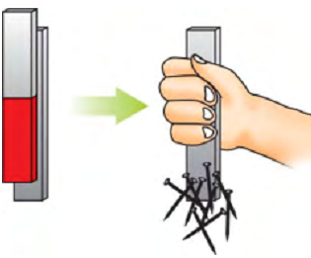

Pertanyaan:
  - Pada langkah kedua, apa yang terjadi pada paku-paku lainnya?
  - Pada langkah ketiga, apa yang terjadi pada paku-paku tersebut ?
  - Bagaimana Kesimpulanmu ?

KUNCI JAWABAN LEMBAR KERJA SISWA

SIKLUS II PERTEMUAN 2

Kunci Jawaban LKS :

1. Paku-paku lainnya akan bergelantungan karena adanya sifat kemagnetan pada paku pertama yang didekatkan magnet batang

2. Paku-paku tersebut tidak dapat saling tarik menarik seperti percobaan langkah kedua karena tidak memiliki sifat kemagnetan.

3. Kesimpulan:
        - Jika benda magnetik yang memiliki sifat kemagnetan didekatkan pada benda magnetik lainnya, maka benda tersebut dapat menarik benda magnetis lainnya.
        - Jika suatu benda magnetis sifat kemagnetannya hilang, maka benda magnetis tersebut tidak dapat menarik benda magnetis lainnya.
        - Cara membuat magnet ini dinamakan induksi.

LAMPIRAN 13

TES AKHIR SIKLUS I
Hari/tanggal : Selasa, 30 April 2013
Nama : ……..
Kelas : ………
Jawablah pertanyaan berikut dengan benar dan tepat!
1. Gerak jatuh benda dipengaruhi oleh gaya…dan…
2. Ban sepeda akan berhenti ketika di rem. Ban sepeda berhenti bergerak akibat adanya gaya…
3. Jenis lantai yang menimbulkan gaya gesek kecil adalah…
4. Gaya gesek antara bola yang menggelinding di tanah mengakibatkan bola…
5. Ujung paku dibuat halus dan runcing agar…
6. Berjalan di lantai yang licin menyebabkan kita mudah tergelincir karena…
7. Dua cara memperbesar gaya gesek yaitu:
a. …
b. …
8. Dua cara memperkecil gaya gesek yaitu:
a. …
b. …

KUNCI JAWABAN TES AKHIR

SIKLUS I
Kunci Jawaban:
1. Dipengaruhi oleh gaya gesek dan gaya gravitasi
2. Akibat adanya gaya gesek
3. Jenis lantai yang permukaannya halus/licin
4. Menyebabkan bola melambat dan berhenti bergerak karena adanya gesekan
5. Agar gaya geseknya kecil sehingga paku mudah tertancap dan bias menembus papan.
6. Karena disebabkan gaya geseknya kecil
7. Cara memperbesar gaya gesek:
a. Memperkasar permukaan yang bersentuhan
b. Memperbesar luas permukaan benda
8. Cara memperkecil gaya gesek:
a. Menghaluskan permukaan benda yang bersentuhan
b. Memberi pelumas
c. Memasang bantalan peluru
d. Memasang roda

LAMPIRAN 14

PEDOMAN PENSKORAN TES AKHIR SIKLUS I

No. | Aspek yang dinilai | Skor
1. | Nilai 2 jika menjawab 2 jenis gaya dengan benar dan tepat  Nilai 1 jika hanya satu jenis gaya yang dijawab dengan benar  Nilai 0 jika jawabannya tidak ada sama sekali atau kosong | 2
2. | Nilai 2 jika menjawab jenis gaya dengan benar dan tepat  Nilai 1 jika jawabannya kurang benar  Nilai 0 jika jawabannya tidak ada sama sekali atau kosong | 2
3. | Nilai 2 jika menjawab jenis lantai dengan benar dan tepat  Nilai 1 jika jawabannya kurang benar dan tepat  Nilai 0 jika jawabannya tidak ada sama sekali atau kosong | 2
4. | Nilai 2 jika jawabannya benar dan tepat  Nilai 1 jika jawabannya kurang benar dan tepat  Nilai 0 jika jawabannya tidak ada sama sekali atau kosong | 2
5. | Nilai 2 jika jawaban dijelaskan dengan benar dan tepat  Nilai 1 jika jawabannya kurang benar dan tepat  Nilai 0 jika jawabannya tidak ada sama sekali atau kosong | 2
6. | Nilai 2 jika jawaban dijelaskan dengan benar dan tepat  Nilai 1 jika jawabannya kurang benar dan tepat  Nilai 0 jika jawabannya tidak ada sama sekali atau kosong | 2
7. | Nilai 4 jika menjawab 2 cara dengan benar dan tepat  Nilai 3 jika menjawab 2 cara namun hanya 1 yang benar  Nilai 2 jika menjawab 2 cara namun jawabannya kurang tepat  Nilai 1 jika hanya menjawab 1cara dan jawabannya kurang tepat  Nilai 0 jika jawabannya tidak ada sama sekali atau kosong | 4
8. | Nilai 4 jika menjawab 2 cara dengan benar dan tepat  Nilai 3 jika menjawab 2 cara namun hanya 1 yang benar  Nilai 2 jika menjawab 2 cara namun jawabannya kurang tepat  Nilai 1 jika hanya menjawab 1cara dan jawabannya kurang tepat  Nilai 0 jika jawabannya tidak ada sama sekali atau kosong | 4
Jumlah Skor Maksimum = 20

Skor Perolehan
Nilai = x 100
Skor maksimum

LAMPIRAN 15

TES AKHIR SIKLUS II
Hari/tanggal : Selasa, 14 Mei 2013
Nama : ……..
Kelas : ……..
Jawablah pertanyaan dibawah ini dengan benar dan tepat!
1. Paku, peniti, kertas, karet, pensil, pisau, parang, penghapus.
Kelompokkanlah benda-benda tersebut pada kolom dibawah ini!
No. | Tertarik Magnet | Tidak Tertarik Magnet

1.

2.

3.

4.

2. Tentukan cara membuat magnet sebagai berikut:
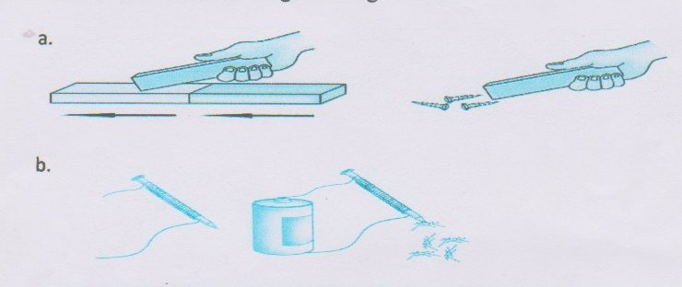
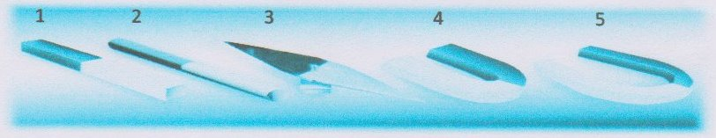
3.

Tentukan nama dari masing-masing magnet di atas!

4. Kekuatan magnet untuk menarik benda magnetic ditunjukkan oleh nomor…dan…
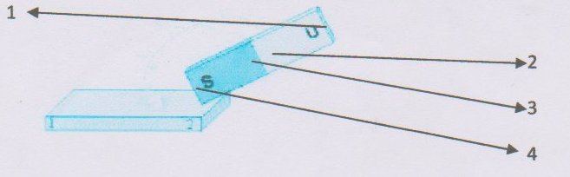

            - 3 benda yang menggunakan magnet yaitu:
  - …
  - …
  - …

KUNCI JAWABAN TES AKHIR

SIKLUS II
Kunci Jawaban:

1. Pengelompokan:
No. | Tertarik Magnet | Tidak Tertarik Magnet
1. | Paku | Kertas
2. | Peniti | Karet
3. | Pisau | Pensil
4. | Parang | Penghapus

2. Cara membuat magnet seperti gambar di atas adalah:
a. Digosok
b. Aliran Listrik atau Elektromagnetik
      - a. Magnet Batang
b. Magnet Tabung/Silinder
c. Magnet Jarum
d. Magnet U
e. Magnet Ladam/Tapal Kuda
      - Ditunjukkan oleh nomor 1 dan 4
      - a. Kulkas
b. Dinamo
c. Loudspeaker

LAMPIRAN 16

PEDOMAN PENSKORAN TES AKHIR SIKLUS II
No. | Aspek yang dinilai | Skor
1. | Nilai 8 jika mengelompokkan 8 jenis benda dengan tepat sesuai jenis pengelompokannya  Nilai 7 jika hanya 7 benda yang dikelompokkan dengan tepat sesuai jenis pengelompokannya  Nilai 6 jika hanya 6 benda yang dikelompokkan dengan tepat sesuai jenis pengelompokannya  Nilai 5 jika hanya 5 benda yang dikelompokkan dengan tepat sesuai jenis pengelompokannya  Nilai 4 jika hanya 4 benda yang dikelompokkan dengan tepat sesuai jenis pengelompokannya  Nilai 3 jika hanya 3 benda yang dikelompokkan dengan tepat sesuai jenis pengelompokannya  Nilai 2 jika hanya 2 benda yang dikelompokkan dengan tepat sesuai jenis pengelompokannya  Nilai 1 jika hanya satu benda yang dapat dikelompokkan dengan tepat atau menjawab namun kurang tepat kurang benar dan tepat  Nilai 0 jika jawabannya tidak ada sama sekali atau kosong | 8
2. | Nilai 2 jika menjawab gambar cara pembuatan magnet dengan benar dan tepat  Nilai 1 jika hanya satu gambar yang dapat dijawab dengan benar dan tepat  Nilai 0 jika jawabannya tidak ada sama sekali atau kosong | 2
3. | Nilai 5 jika menjawab 5 jenis magnet dengan benar dan tepat  Nilai 4 jika menjawab 4 jenis magnet dengan benar dan tepat  Nilai 3 jika menjawab 3 jenis magnet dengan benar dan tepat  Nilai 2 jika menjawab 2 jenis magnet dengan benar dan tepat  Nilai 1 jika hanya menjawab 1 jenis magnet atau jawabannya kurang tepat  Nilai 0 jika jawabannya tidak ada sama sekali atau kosong | 5
4. | Nilai 2 jika 2 no. yang ditunjukkan dengan benar dan tepat  Nilai 1 jika hanya 1 no. yang dapat ditunjukkan dengan benar dan tepat  Nilai 0 jika jawabannya tidak ada sama sekali atau kosong | 2
5. | Nilai 3 jika menjawab 3 benda dengan benar dan tepat  Nilai 2 jika hanya menjawab 2 benda dengan benar  Nilai 1 jika hanya menjawab 1 atau jawabannya kurang benar dan tepat  Nilai 0 jika jawabannya tidak ada sama sekali atau kosong | 3
Jumlah Skor Maksimum = 20
Skor Perolehan
Nilai = x 100
Skor maksimum
LAMPIRAN 17

DAFTAR NILAI HASIL TES AKHIR SIKLUS I

No. | Nama Siswa | Nomor Soal/Bobot |  |  |  |  |  |  |  | Skor | Nilai | Ket.
 |  | 1 | 2 | 3 | 4 | 5 | 6 | 7 | 8
1. | Aldi Paelongan | 2 | 2 | 1 | 2 | 2 | 1 | 4 | 4 | 18 | 90 | T
2. | Brian A. Karoma | 2 | 2 | 2 | 2 | 2 | 2 | 4 | 4 | 20 | 100 | T
3. | Brian Patiku | 2 | 2 | 1 | 2 | 2 | 1 | 4 | 4 | 18 | 90 | T
4. | Chalvein | 1 | 2 | 2 | 0 | 2 | 1 | 2 | 1 | 11 | 55 | TT
5. | Daniel Rume’ | 2 | 2 | 1 | 2 | 2 | 1 | 2 | 2 | 14 | 70 | T
6. | Delfianto P. | 2 | 2 | 1 | 1 | 1 | 1 | 2 | 2 | 12 | 60 | TT
7. | Dwiyanto Frisly | 1 | 2 | 1 | 1 | 2 | 2 | 4 | 3 | 16 | 80 | T
8. | Edwin Sammane’ | 2 | 2 | 2 | 2 | 2 | 1 | 3 | 4 | 18 | 90 | T
9. | Fifi Sangadi | 1 | 2 | 2 | 1 | 1 | 1 | 2 | 2 | 12 | 60 | TT
10. | Hindra M. Pasangka | 2 | 2 | 2 | 2 | 2 | 1 | 2 | 2 | 15 | 75 | T
11. | Indra Patiku | 2 | 2 | 2 | 1 | 2 | 1 | 2 | 2 | 14 | 70 | T
12. | Irsyam Siampa’ | 1 | 1 | 2 | 1 | 1 | 2 | 1 | 1 | 10 | 50 | TT
13. | Jefri | 2 | 2 | 1 | 2 | 2 | 1 | 4 | 4 | 18 | 90 | T
14. | Kabila Reski Bakri | 2 | 2 | 2 | 2 | 1 | 1 | 2 | 2 | 14 | 75 | T
15. | Mira Taruk Kendek | 2 | 2 | 1 | 1 | 2 | 1 | 2 | 2 | 13 | 85 | T
16. | Muklis | 2 | 2 | 2 | 2 | 2 | 1 | 2 | 2 | 15 | 75 | T
17. | Natalia Dua Tondok | 2 | 2 | 2 | 1 | 2 | 1 | 3 | 4 | 17 | 85 | T
18. | Noel | 2 | 2 | 2 | 2 | 2 | 2 | 4 | 2 | 18 | 90 | T
19. | Priski S. Paelongan | 2 | 2 | 1 | 2 | 1 | 1 | 2 | 2 | 13 | 65 | T
20. | Priskila Sattoe | 1 | 1 | 2 | 1 | 1 | 1 | 0 | 0 | 7 | 35 | TT
21. | Rante Padang Allo | 1 | 2 | 2 | 1 | 1 | 1 | 2 | 1 | 11 | 55 | TT
22. | Refly A. Tangko | 2 | 2 | 1 | 2 | 2 | 1 | 2 | 2 | 14 | 70 | T
23. | Rini | 2 | 2 | 2 | 2 | 2 | 1 | 3 | 3 | 17 | 85 | T
24. | Risanti mangin | 2 | 2 | 1 | 2 | 1 | 1 | 4 | 4 | 17 | 85 | T
25. | Rista Turu’ Padang | 2 | 2 | 2 | 1 | 1 | 1 | 2 | 2 | 13 | 65 | T
26. | Rivaldo | 2 | 2 | 1 | 1 | 1 | 1 | 2 | 2 | 12 | 60 | TT
27. | Sertika Pagayang | 2 | 2 | 1 | 1 | 1 | 1 | 2 | 2 | 12 | 60 | TT
28. | Sophia | 1 | 2 | 1 | 2 | 1 | 1 | 1 | 2 | 11 | 55 | TT
29. | Sri N. Rumang | 2 | 2 | 2 | 1 | 1 | 1 | 4 | 4 | 17 | 85 | T
30. | Wilda Pasau’ | 2 | 2 | 2 | 1 | 1 | 1 | 2 | 2 | 13 | 65 | T
31. | Yeheskiel | 2 | 2 | 2 | 1 | 1 | 1 | 4 | 2 | 15 | 75 | T
32. | Bob. C.P Kabanga’ | 2 | 1 | 2 | 1 | 1 | 2 | 3 | 2 | 14 | 70 | T
33. | Natania O. | 2 | 2 | 2 | 2 | 2 | 2 | 4 | 4 | 20 | 100 | T

Jumlah 2415

Rata-rata kelas 73,18%

Tuntas 24

Tidak Tuntas 9

Persentase Keberhasilan 72,72 %

Keterangan:
T ( Tuntas )
TT ( Tidak Tuntas )

LAMPIRAN 18

DAFTAR NILAI HASIL TES AKHIR SIKLUS II

No. | Nama Siswa | Nomor Soal/Bobot |  |  |  |  | Skor | Nilai | Ket.
 |  | 1 | 2 | 3 | 4 | 5
1. | Aldi Paelongan | 7 | 2 | 5 | 1 | 3 | 18 | 90 | T
2. | Brian A. Karoma | 8 | 2 | 5 | 2 | 3 | 20 | 100 | T
3. | Brian Patiku | 8 | 2 | 5 | 1 | 3 | 19 | 95 | T
4. | Chalvein | 7 | 1 | 2 | 1 | 1 | 12 | 60 | TT
5. | Daniel Rume’ | 8 | 2 | 3 | 2 | 2 | 17 | 85 | T
6. | Delfianto P. | 6 | 1 | 5 | 1 | 3 | 16 | 80 | T
7. | Dwiyanto Frisly | 8 | 2 | 5 | 2 | 3 | 20 | 100 | T
8. | Edwin Sammane’ | 8 | 2 | 5 | 2 | 3 | 20 | 100 | T
9. | Fifi Sangadi | 8 | 0 | 5 | 1 | 3 | 17 | 85 | T
10. | Hindra M. Pasangka | 8 | 2 | 5 | 1 | 3 | 19 | 95 | T
11. | Indra Patiku | 8 | 2 | 3 | 2 | 3 | 18 | 90 | T
12. | Irsyam Siampa’ | 8 | 2 | 3 | 1 | 3 | 17 | 85 | T
13. | Jefri | 8 | 2 | 5 | 2 | 3 | 20 | 100 | T
14. | Kabila Reski Bakri | 4 | 2 | 5 | 1 | 3 | 18 | 90 | T
15. | Mira Taruk Kendek | 8 | 2 | 5 | 2 | 3 | 20 | 100 | T
16. | Muklis | 8 | 2 | 5 | 1 | 3 | 19 | 95 | T
17. | Natalia Dua Tondok | 8 | 1 | 4 | 1 | 3 | 17 | 85 | T
18. | Noel | 8 | 2 | 5 | 1 | 3 | 19 | 95 | T
19. | Priski S. Paelongan | 8 | 2 | 5 | 1 | 3 | 19 | 95 | T
20. | Priskila Sattoe | 6 | 1 | 2 | 1 | 2 | 12 | 60 | TT
21. | Rante Padang Allo | 7 | 2 | 3 | 2 | 3 | 17 | 85 | T
22. | Refly A. Tangko | 8 | 2 | 5 | 1 | 3 | 18 | 90 | T
23. | Rini | 8 | 2 | 3 | 1 | 3 | 17 | 85 | T
24. | Risanti mangin | 8 | 2 | 5 | 2 | 1 | 18 | 90 | T
25. | Rista Turu’ Padang | 8 | 1 | 5 | 1 | 3 | 18 | 90 | T
26. | Rivaldo | 8 | 2 | 5 | 1 | 3 | 19 | 95 | T
27. | Sertika Pagayang | 8 | 2 | 2 | 1 | 2 | 15 | 75 | T
28. | Sophia | 7 | 2 | 3 | 1 | 3 | 16 | 80 | T
29. | Sri N. Rumang | 8 | 2 | 3 | 2 | 3 | 18 | 90 | T
30. | Wilda Pasau’ | 8 | 2 | 5 | 1 | 3 | 17 | 85 | T
31. | Yeheskiel | 8 | 2 | 3 | 1 | 3 | 17 | 85 | T
32. | Bob. C.P Kabanga’ | 8 | 2 | 4 | 2 | 3 | 19 | 95 | T
33. | Natania O. | 8 | 2 | 5 | 2 | 3 | 20 | 100 | T

Jumlah 2930

Rata-rata kelas 88,78%

Tuntas 31

Tidak Tuntas 2

Persentase Keberhasilan 93,93%

Keterangan:

T ( Tuntas )
TT ( Tidak Tuntas )

LAMPIRAN 19
REKAPITULASI NILAI SIKLUS I DAN II

No | Nama | L/P | Siklus 1 | Siklus 2 | Keterangan
1 | Aldi Paelongan | L | 90 | 90 | Tuntas
2 | Brian A. Karoma | L | 100 | 100 | Tuntas
3 | Brian Patiku | L | 90 | 95 | Tuntas
4 | Chalvein | L | 55 | 60 | Tidak tuntas
5 | Daniel Rume’ | L | 70 | 85 | Tuntas
6 | Delfianto P. | L | 60 | 80 | Tuntas
7 | Dwiyanto Frisly | L | 80 | 100 | Tuntas
8 | Edwin Sammane’ | L | 90 | 100 | Tuntas
9 | Fifi Sangadi | P | 60 | 85 | Tuntas
10 | Hindra M. Pasangka | L | 75 | 95 | Tuntas
11 | Indra Patiku | L | 70 | 90 | Tuntas
12 | Irsyam Siampa’ | L | 50 | 85 | Tuntas
13 | Jefri | L | 90 | 100 | Tuntas
14 | Kabila Reski Bakri | P | 75 | 90 | Tuntas
15 | Mira Taruk Kendek | P | 85 | 100 | Tuntas
16 | Muklis | L | 75 | 95 | Tuntas
17 | Natalia Dua Tondok | P | 85 | 85 | Tuntas
18 | Noel | L | 90 | 95 | Tuntas
19 | Priski S. Paelongan | P | 65 | 95 | Tuntas
20 | Priskila Sattoe | P | 35 | 60 | Tidak tuntas
21 | Rante Padang Allo | L | 55 | 85 | Tuntas
22 | Refly A. Tangko | L | 70 | 90 | Tuntas
23 | Rini | P | 85 | 85 | Tuntas
24 | Risanti mangin | P | 85 | 90 | Tuntas
25 | Rista Turu’ Padang | P | 65 | 90 | Tuntas
26 | Rivaldo | L | 60 | 95 | Tuntas
27 | Sertika Pagayang | P | 60 | 75 | Tuntas
28 | Sophia | P | 55 | 80 | Tuntas
29 | Sri N. Rumang | P | 85 | 90 | Tuntas
30 | Wilda Pasau’ | P | 65 | 85 | Tuntas
31 | Yeheskiel | L | 75 | 85 | Tuntas
32 | Bob. C.P Kabanga’ | L | 70 | 95 | Tuntas
33 | Natania O. | P | 100 | 100 | Tuntas
Jumlah |  |  | 2415 | 2930 | Meningkat
Rata-rata kelas |  |  | 73,18 % | 88,78% | Meningkat
Tuntas |  |  | 24 | 31 | Meningkat
Tidak Tuntas |  |  | 9 | 2 | Menurun
Persentase Ketuntasan |  |  | 72,72 % | 93,93 % | Meningkat
Persentase Ketidaktuntasan |  |  | 27,27 % | 6,06 % | Menurun

LAMPIRAN 20

DOKUMENTASI HASIL PENELITIAN

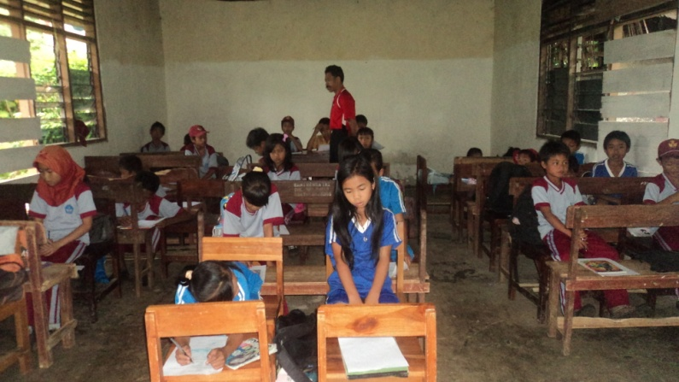
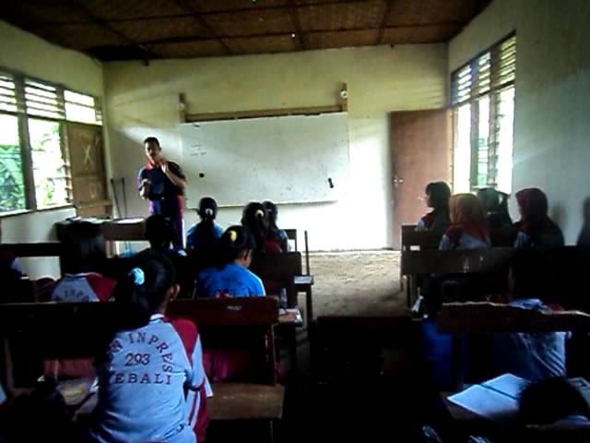

Guru mengorientasi siswa untuk belajar

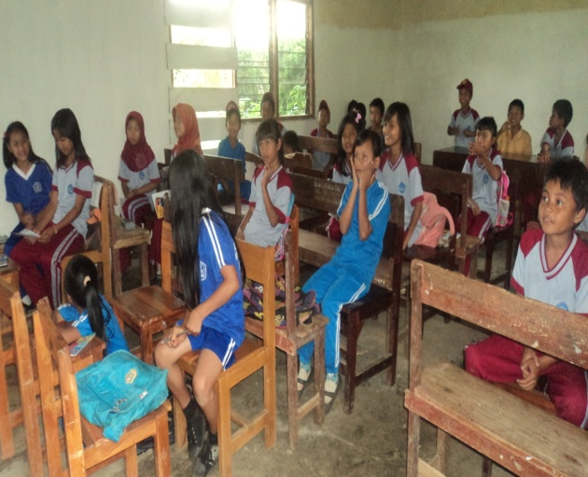
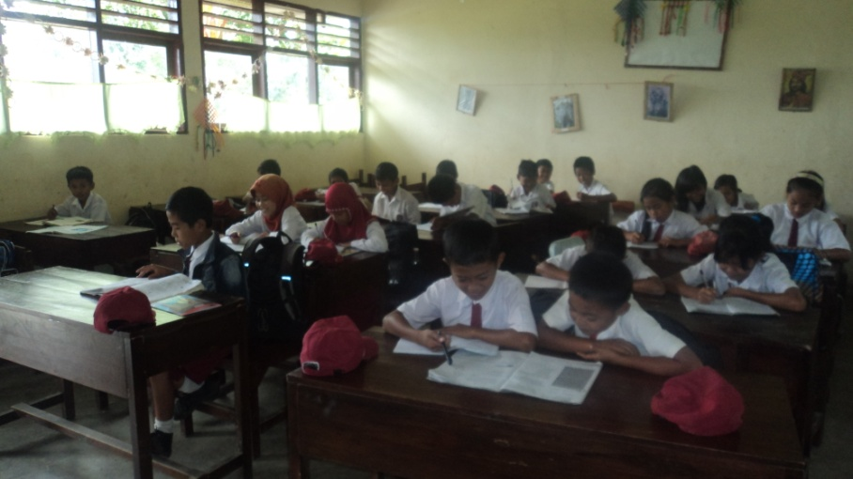

Siswa mendengarkan materi pelajaran

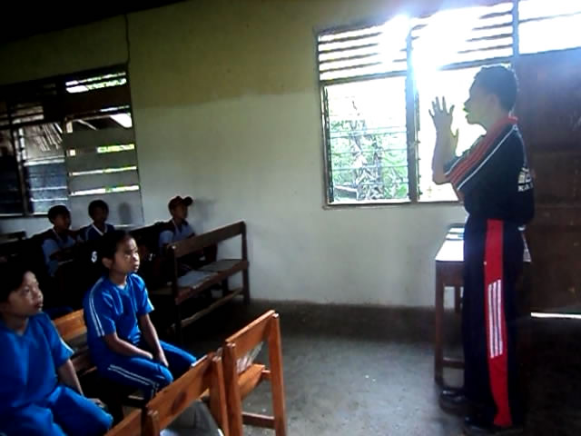
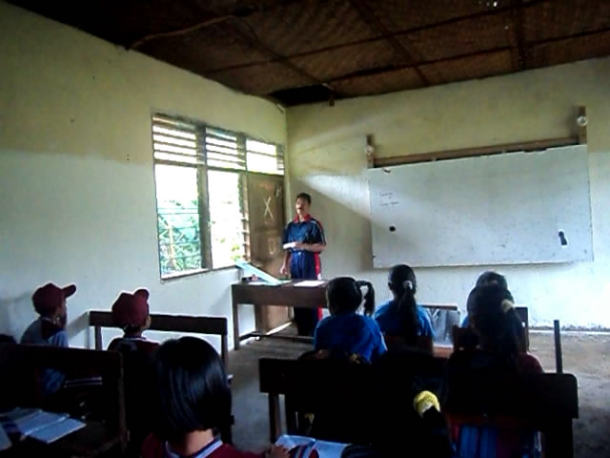

Guru merumuskan masalah untuk dikaji dalam pelajaran

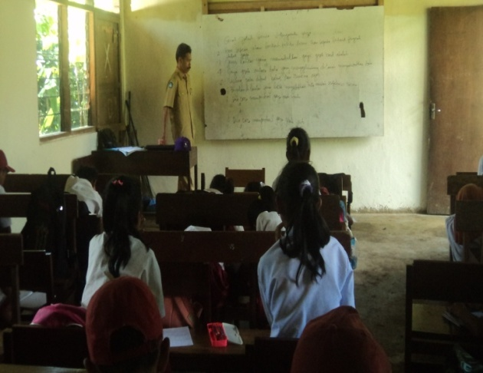
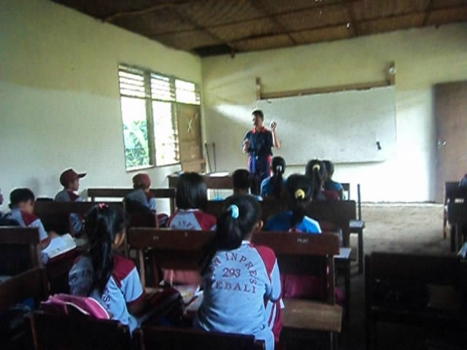

Guru dan siswa merumuskan hipotesis

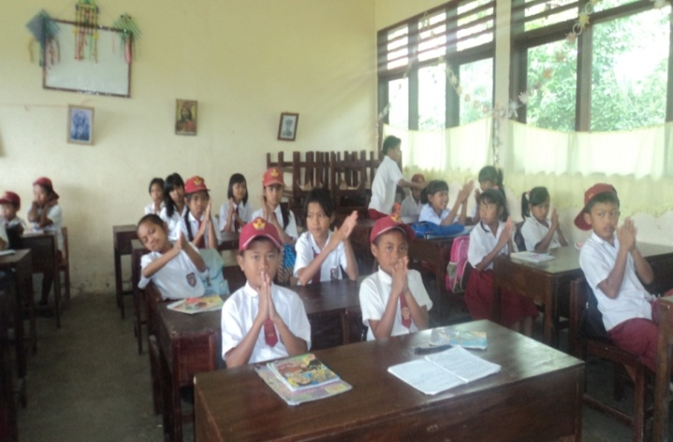
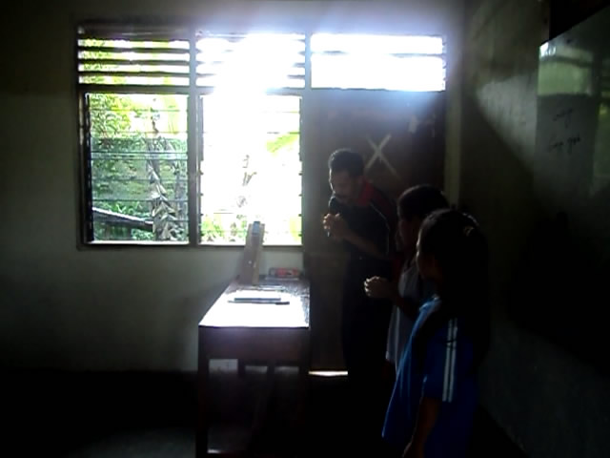

Guru bersama siswa mengumpulkan data dengan berdiskusi

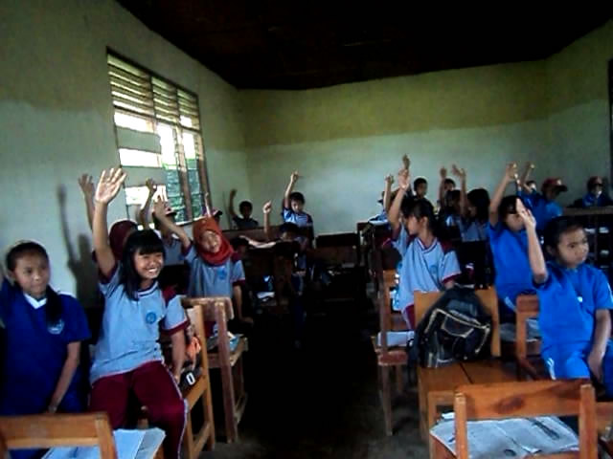
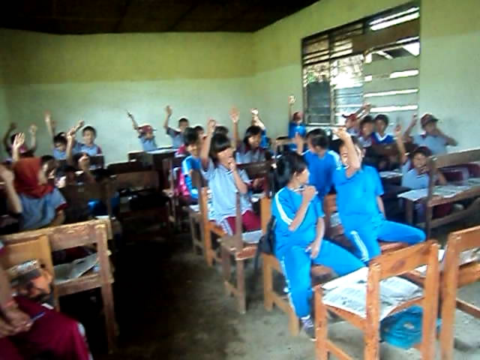

Siswa memberikan pendapat mengenai permasalahan yang dikaji

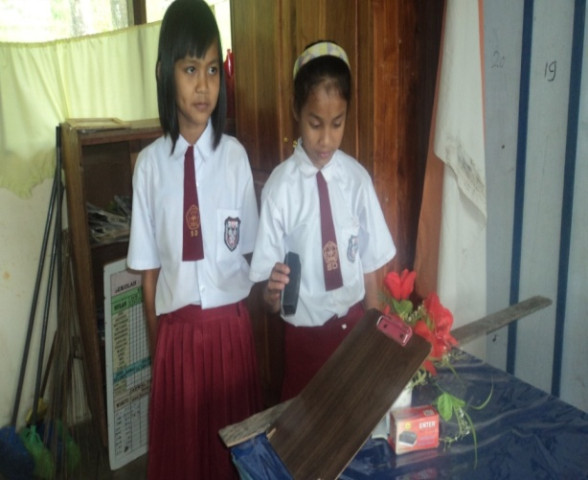
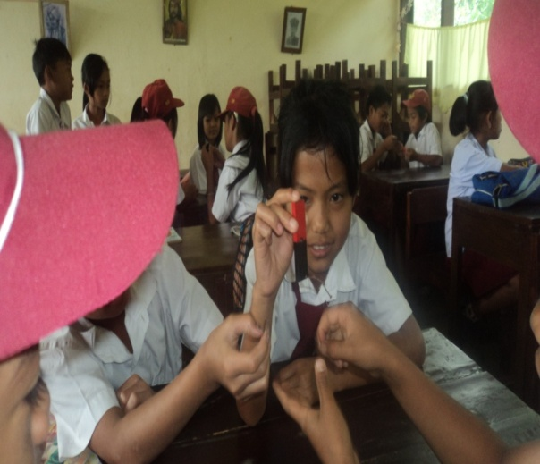

Siswa mengerjakan LKS untuk menguji hipotesis dan mempresentasikan

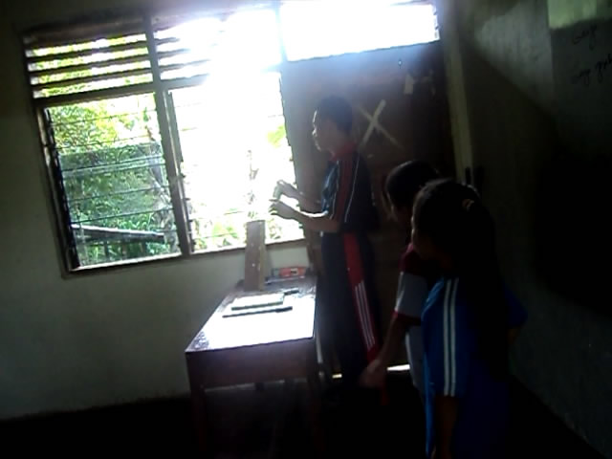
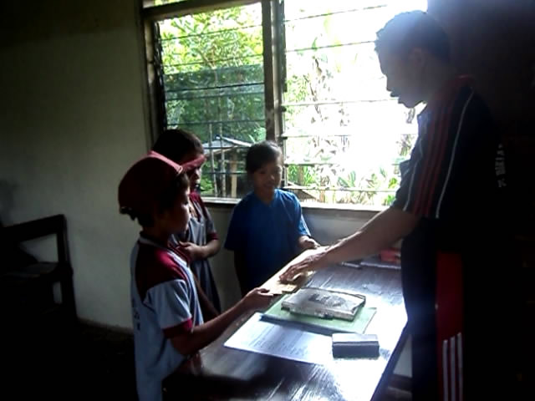

Guru bersama siswa menyimpulkan hasil diskusi
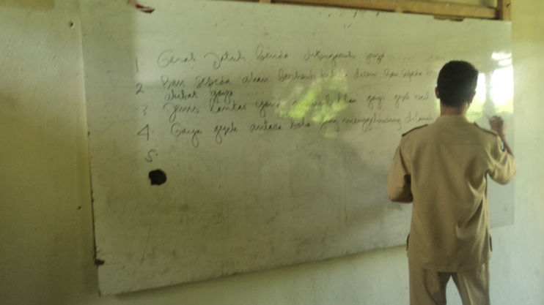

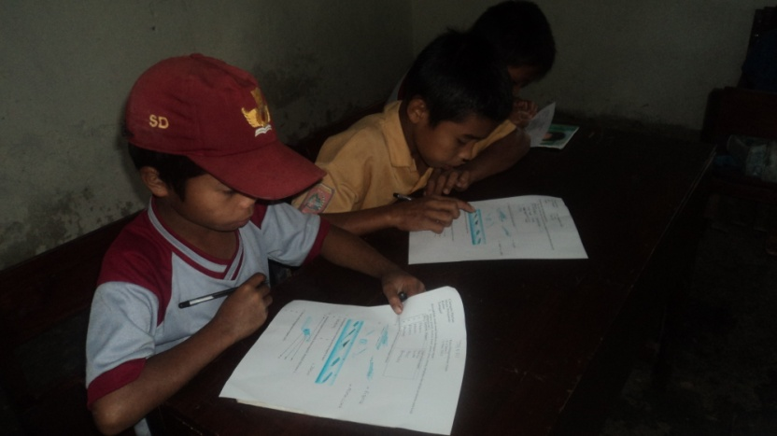
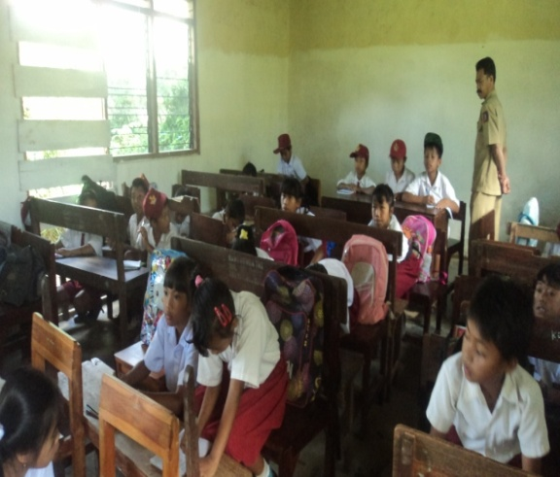

Siswa mengerjakan tes akhir siklus

DAFTAR RIWAYAT HIDUP

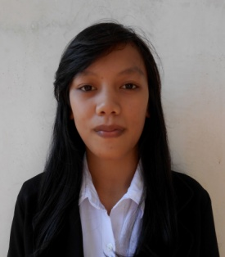
IRMADE IRMA, Lahir di Sillanan Kabupaten Tana Toraja pada tanggal 05 Oktober 1991. Anak ke-4 dari 6 bersaudara, anak dari pasangan Simon Sillan, S.Pd dan Dina Palinggi’, A.Ma. Penulis memasuki jenjang pendidikan formal di SD Negeri 151 Sillanan Kabupaten Tana Toraja tahun 1997 dan tamat pada tahun 2003, kemudian melanjutkan pendidikan ke SMP Negeri 5 Mengkendek Kabupaten Tana Toraja tahun 2003 dan tamat pada tahun 2006, kemudian melanjutkan ke SMA Negeri 1 Rantepao Kabupaten Tana Toraja tahun 2006 dan tamat pada tahun 2009. Selanjutnya pada tahun 2009 penulis terdaftar sebagai mahasiswa S1 pada Program Studi PGSD UPP Makassar Fakultas Ilmu Pendidikan Universitas Negeri Makassar sampai sekarang (2013).

